Zdravotní ústav se sídlem v Ustí n.L.

Pasterova 9

400 01 Ústí n.L.

# Obj ed návka

Objednávám u Vás odběry a rozbory vody v bazenu pro kojence a batolata.

Rozbory podle 6 odst.3,písmeno b,vyhl. 258/2000 Sb.provádějte v akreditované nebo autorizované laboratoři.protokol předávejte elektronicky do info systému PIVO a kopii pracovišti v Teplicích.

Úhrada bude prováděna převodním příkazem,faktury zasílány po jednotlivých odběrech.

Objednávka platí na rok 2020.

|  |  |
| --- | --- |
| V Teplicích,dne 6.1.2020 | Iveta Kloučková  Městské jesle Bělehradská  Bělehradská 2747  415 01 Teplice |

|  |  |
| --- | --- |
| EwžvĽm/ &OVž20LP | Prozkoumal: |

PD?/ľ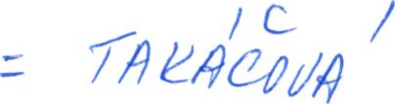DatuľvĽ

Podpis: